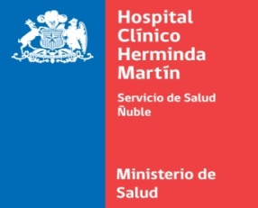
FICHA DE POSTULACION CURSOS DOCENCIA CLÍNICA
PROGRAMA PONTIFICIA UNIVERSIDAD CATÓLICA DE CHILE

NOMBRE PROGRAMA AL QUE POSTULA: CURSO DE DOCENCIA CLÍNICA PARA PROFESIONALES DE LA SALUD.

ANTECEDENTES PERSONALES

Nombre Completo
RUT
Título profesional o técnico
Correo electrónico personal
Celular

ANTECEDENTES TRABAJO LABORALES
Establecimiento de Salud en que se desempeña | Hospital Clínico Herminda Martin
Unidad de trabajo
Fecha Contrato
Cargo (s) que desempeña
Tipo de Contrato
Total Horas Contratadas
Teléfono Trabajo

DOCENCIAS REALIZADAS | Considere las docencias realizadas en los últimos 5 años
Nombre del Curso |  | Institución | Fecha Inicio | Fecha Termino

MÉRITOS Y RECONOCIMIENTO | Indicar detalle de los reconocimientos o méritos recibidos en los últimos 5 años.
Detalle del Reconocimiento |  | Adjunta evidencia SI/NO | Fecha Otorgamiento

INTERÉS PERSONAL Y/O MOTIVACIÓN DE SU POSTULACIÓN

Nombre y firma del postulante | Nombre, firma y timbre a Jefatura Directa

Comisión evaluadora:
Nombre, firma Jefe Sección Capacitación

Nombre firma Representante 1

Nombre firma Representante 2

Nota: Presentar una ficha de postulación por programa.

